使用SIMPLE SWITCHER®产品系列轻松进行设计，该产品系列具有需要最少外部元件的DC/DC 电源转换器，具有完整的支持工具，如WEBENCH®设计器。
【方案介绍】
此驱动电路采用TI公司的LM3429恒流升降压LED驱动控制器，lm3429控制器可以轻松配置,在降压升压和SEPIC.输入电压3.5-75V.此方案适用于汽车上的应用。具有低成本，高质量，高可靠性的优点；直流输入。设置输入电压值范围：18-60V，工作环境的温度：30° 高效低成本. 相比传统的方案，不仅能大大增加亮度，而且耗电量很低。
开始设计--选择LED直流,输入18-60V设置输入参数DC18-60V,环境温度默认30,然后选取灯珠.选取暖色白.这里选用色温5000K的CL-L251-HC4N1-C灯珠.正激电压9.3V.工作电流0.48A,负载加3串2并.输出27.9V.0.96A差不多26W.选好后然后会出现很多电源方案
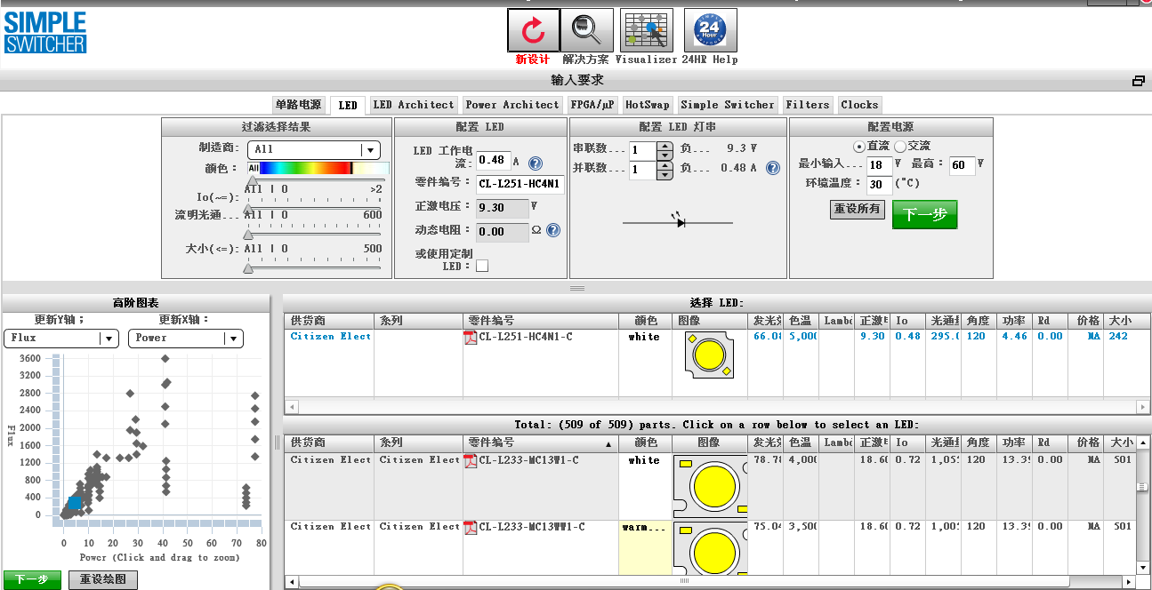
这里选用LM3429芯片,LM3429包括一个高电压启动稳压器,超过4.5V-75V宽输入范围,内部PWM控制区可调节开关频率,具有模拟调光,调光PWM,过电压保护,输入欠压保护电流限制,散热关机,等,应用于降压升压稳压,或者反激式,热电冷却驱动器,, 生成方案,会出现如下图所示, 里面包括了；线路图，清单，优化设计等图形与数据

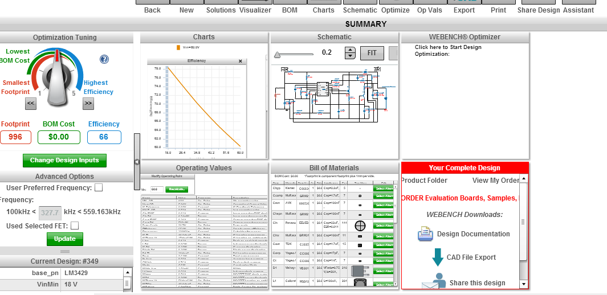
下面是本方案的电路原理图，原理图中详细标出了器件的各个参数，而且将鼠标放在元器件上，可以看到一些关于元器件的信息
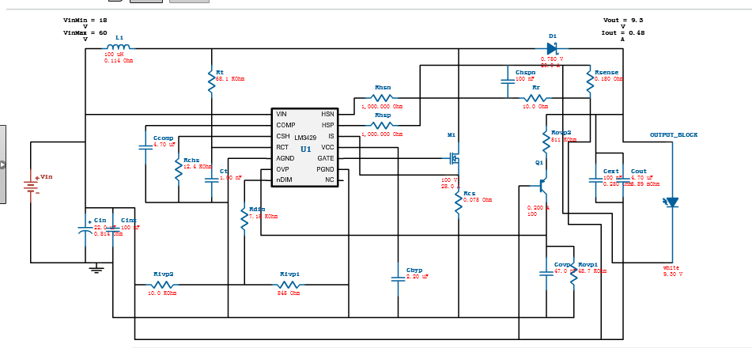
下面给出了各项工作数值
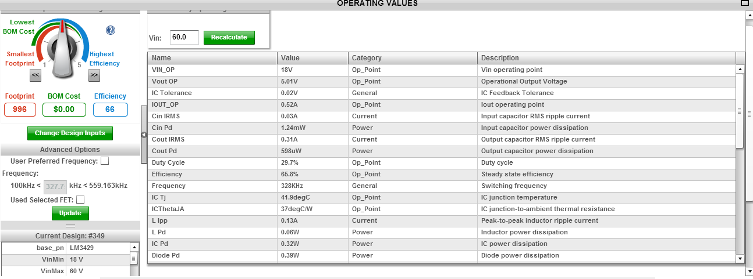
导出方案, 完成设计

